BÁO CÁO KHẢO SÁT NHÀ MÁY
Green Pallet (Greenovation Packaging) — KCN Long Thành, Đồng Nai
I. THÔNG TIN DOANH NGHIỆP
Mục | Nội dung
Tên công ty | Công ty TNHH Greenovation Packaging
Thương hiệu | Green Pallet
Địa chỉ nhà máy | Nhà xưởng 68-69, đường số 7, KCN Long Thành, xã Tam An, huyện Long Thành, tỉnh Đồng Nai
Văn phòng | 95/5 Thảo Điền, P. Thảo Điền, TP. Thủ Đức, TP.HCM
Hotline | 0796 697 779
Email | info@greenpallet.vn
Website | https://greenpallet.vn

Hình 1: Mặt tiền nhà máy Greenovation Packaging tại KCN Long Thành
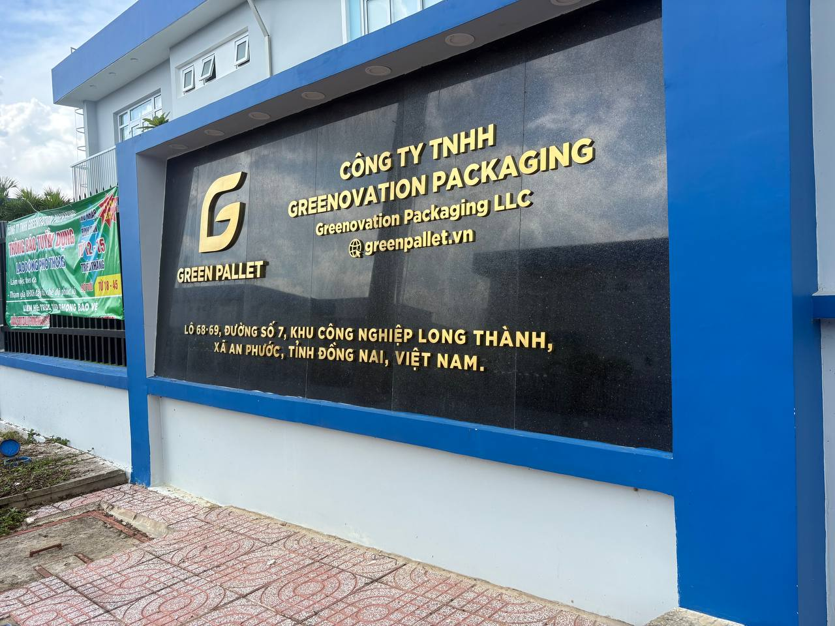
Mặt tiền nhà máy Greenovation Packaging (Green Pallet) với biển hiệu công ty, thuộc KCN Long Thành, Đồng Nai.
II. SẢN PHẨM CHÍNH — PALLET ÉP (PRESSWOOD PALLET)
Green Pallet sản xuất pallet gỗ đúc (molded presswood pallet) từ:
• Nguyên liệu: Gỗ tạp tái chế (dăm bào, mùn cưa, gỗ vụn) + keo MDI + mật mía
• Công nghệ: Ép nhiệt-áp lực cao (800-1000 tấn) trong khuôn đúc
• Công suất: 3 triệu pallet/năm
Hình 2: Bề mặt pallet ép từ dăm gỗ — kết cấu thô, có ốc vít
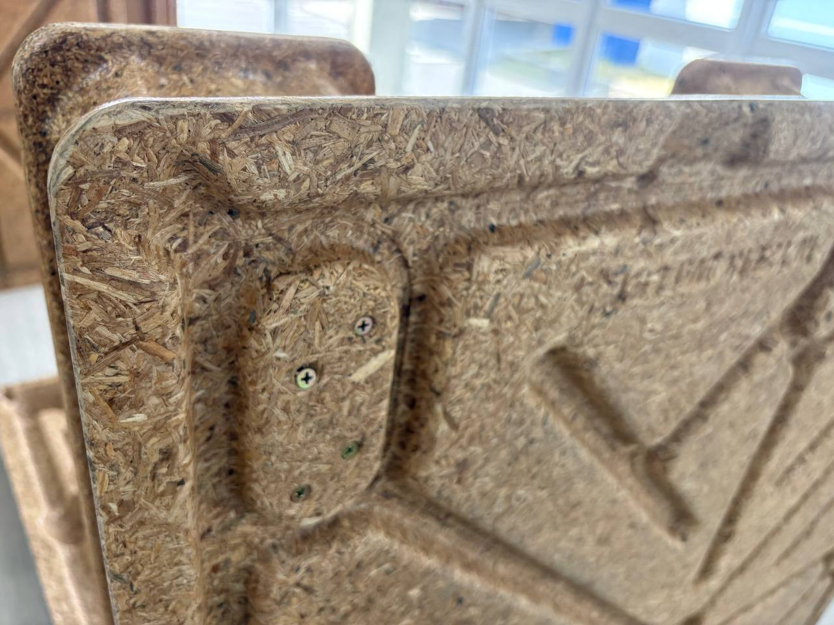
Bề mặt pallet ép với kết cấu dăm gỗ rõ nét, các ốc vít được gắn cố định trên phần nhô lên, hoa văn lõm từ khuôn đúc.
Hình 3: Pallet ép đã hoàn thiện
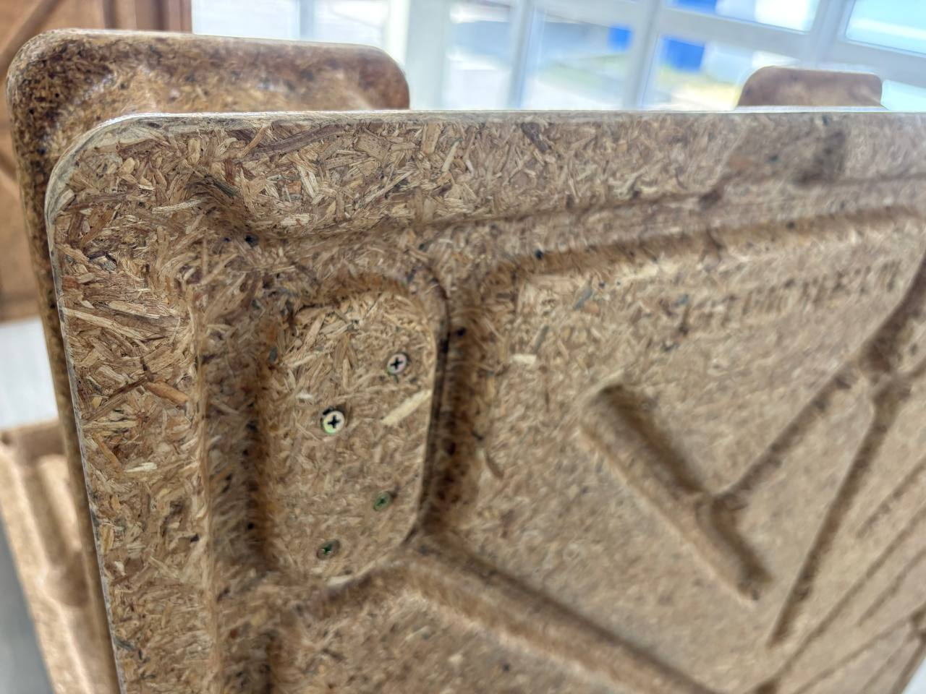
Sản phẩm pallet ép hoàn chỉnh với bề mặt màu nâu tự nhiên, các chi tiết đúc khuôn rõ ràng như cạnh bo tròn.
Hình 4: Chi tiết chân pallet ép
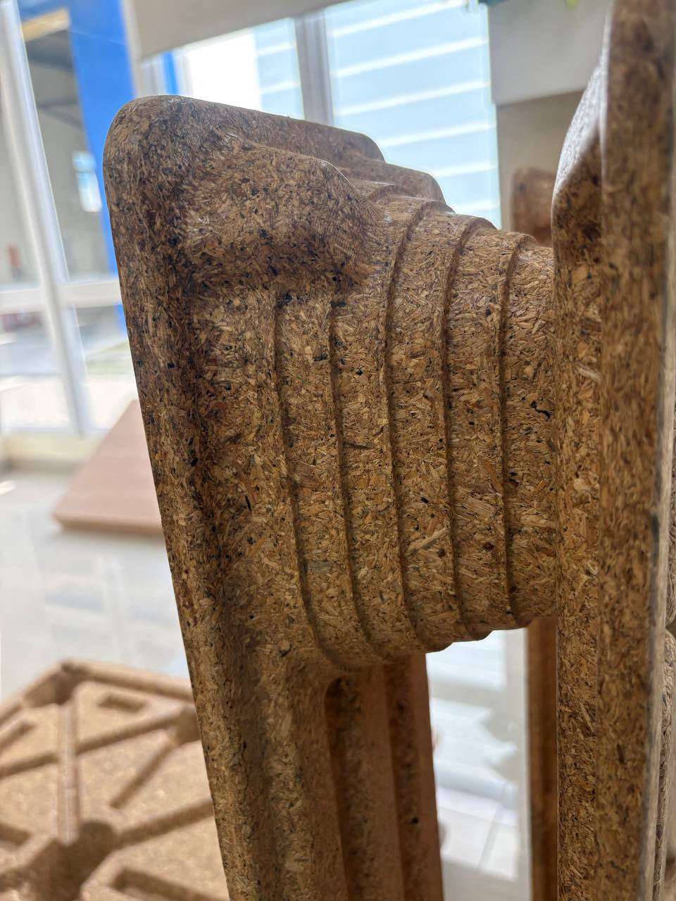
Chi tiết chân/góc pallet ép từ mùn cưa và dăm gỗ, bề mặt sần sùi đặc trưng, các đường cong và rãnh đúc khuôn chính xác.
III. NHẬN XÉT VÀ ĐÁNH GIÁ
3.1. Về cơ sở vật chất
• Nhà máy nằm trong KCN Long Thành — vị trí thuận lợi, giao thông kết nối tốt
• Mặt tiền khang trang, biển hiệu rõ ràng
• Công suất 3 triệu pallet/năm với dây chuyền tự động hóa, đạt chứng nhận ISO 9001, ISO 14001, FSC
3.2. Về sản phẩm
• Pallet ép từ gỗ tạp tái chế + keo MDI + mật mía
• Bên trong đã có nhiều nhựa (từ keo MDI và mật mía) nhưng bề mặt vẫn còn xơ dăm
• Kết cấu đồng đều nhờ công nghệ ép khuôn 800-1000 tấn
• Có gắn ốc vít ở các vị trí chịu lực
3.3. Nhu cầu sơn phủ
• Mục tiêu: 1 lớp phủ duy nhất — chống xơ dăm bong ra, tăng độ bền bề mặt
• Phương pháp: Phun sơn (linh hoạt, cơ động)
• Yêu cầu: Giá thành hợp lý, thi công nhanh, phù hợp triết lý xanh của doanh nghiệp
IV. THÔNG TIN THỊ TRƯỜNG
Chỉ số | Giá trị
Thị trường pallet Việt Nam (2025) | ~341,8 triệu USD
Dự báo 2034 | ~510,1 triệu USD
Thị trường pallet ép toàn cầu (2025) | ~4,8-6,6 tỷ USD
CAGR dự kiến | ~6,1%

───
Ngày khảo sát: 26/06/2026
Người khảo sát: Ngô Đức Minh — Phòng Kỹ Thuật BT Chem

